Karl Barth (1886-1968)

Karl Barth werd geboren in Bazel en was zoon van een professor in het Nieuwe Testament. Hij koos hetzelfde vak als velen in de familie en ging theologie studeren in verschillende plaatsen van Duitsland. Op die faculteiten ademde hij de geest in van die tijd. Men had een vrij liberale kijk op de Bijbel en het geloof werd algemeen menselijk geformuleerd.
Als vicaris in Genève verwoordde hij zonder schroom zijn liberale visie op verschillende onderwerpen. Zo sprak hij bijvoorbeeld over de gebreken van de leer van de drieëenheid, de tekorten van de tien geboden, zwakke momenten bij de bijbelschrijvers, enz. In een lezing stelde Barth dat het niet van belang is voor het geloof of Jezus ooit geleefd heeft. De grond voor het geloof is ‘het persoonlijke innerlijke leven van Jezus’. Dat was het gedachtegoed dat Barth zich in zijn studententijd eigen had gemaakt.

de rode dominee
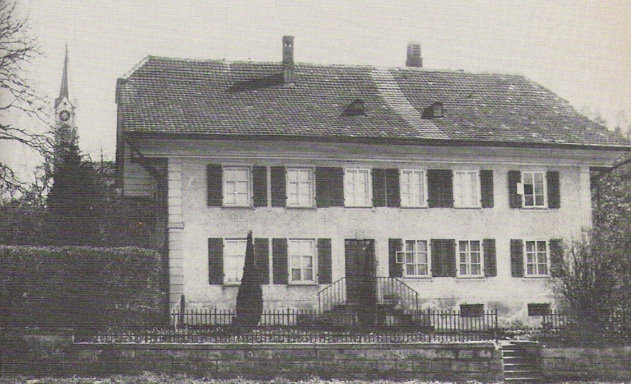
de pastorie van Safenwil
In zijn eerste gemeente in het dorpje Safenwil begint Barth zich op verschillende terreinen te ontplooien.
Hij zette zich in voor de socialistische vakbond en hield zich intensief bezig met arbeidsrecht. Karl Barth begon bekend te staan als ‘de rode dominee’ en kreeg op die manier ook vele kontakten buiten de kerk. Barths inzet voor arbeiders is niet een dekmantel om zieltjes te winnen voor de kerk. Aan de andere kant ziet hij evenmin wat in een religieuze vorm van socialisme.
Jezus zag hij als ‘de partijganger van de armen’: ‘een werkelijk christen zou socialist moeten zijn en een werkelijke socialist moet christen zijn’. ‘Het ware socialisme zit niet in wat socialisten willen en niet kunnen waarmaken, maar in wat Jezus doet’.
We zien hier twee elementen: een correctie op het christendom dat de sociale dimensie van het evangelie niet serieus neemt en een correctie op het socialisme, dat denkt zonder geloof een nieuwe wereld op te kunnen bouwen.

kontakten
Belangrijk waren voor Barth de contacten die hij had met collega’s.
Met zijn naburige predikant Eduard Thurneysen raakte hij snel bevriend.
Verder had hij inspirerende ontmoetingen met de leiders van de religieuze sociale beweging in Zwitserland: Kutter en Ragaz.

........................

........................
De ontmoeting met Kutter hielp hem om opnieuw met zijn geloof bezig te zijn en God belangrijk te vinden. Ook versterkte onder invloed van Kutter bij Barth het besef dat God werkelijk groter is dan de kerk en dat anderzijds God zijn kerk wil inschakelen in de gebeurtenissen van de profane geschiedenis.
Maar ook mensen waar hij niet direct verwant mee was konden hem soms onverwachts beroeren. De oecumenische voorman John Mott met zijn sterke gedrevenheid vanuit zijn geloof, maakte een grote indruk op hem: ‘Evangelisatie! De mensheid voor Jezus en
Jezus voor de mensheid’. Hij vond dat de geloofsbeleving van de religieus-socialen er maar bleek tegenover afstak.
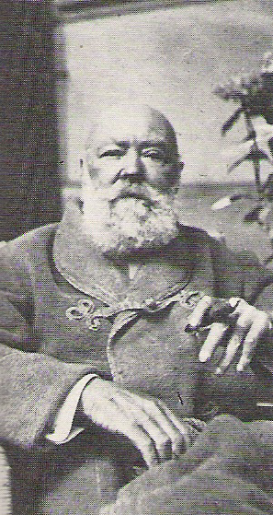
Christoph Blumhardt
De ontmoeting met Christoph Blumhardt zette hem aan het denken. Christof Blumhardt was de zoon van ds. Johan Christoph Blumhardt, die de oorsprong was van een opwekkingsbeweging, nadat een geplaagde vrouw door gebed plotseling tot bevrijding was gekomen. ‘Jezus is overwinnaar’ was zijn leus. Hij maakte dezelfde wonderen mee als die in het N.T. beschreven staan. Christoph Blumhardt zette het werk van zijn vader voort en voelde zich ook aangetrokken tot de sociaal-democratische beweging. In de ontmoeting met Christoph Blumhardt ontdekt Barth dat hij niet meedoet aan allerlei controverses en dat bij hem het juiste evenwicht bestaat tussen je inspannen voor de wereld en op God wachten.

........................

het uitbreken van de Eerste Wereldoorlog in 1914
Het uitbreken van de Eerste Wereldoorlog was voor Barth een grote schok. Vooral de manier waarop er vanuit de kerk en de socialistische beweging op deze gebeurtenis werd gereageerd. Er verscheen in de kranten een manifest van 93 Duitse intellectuelen die zich schaarden achter de oorlogspolitiek van keizer Wilhelm II. Barth las de namen die eronder stonden en ontdekte dat bijna al zijn hoogleraren de verklaring hadden ondertekend. Door dit manifest kwam voor Barth direkt ‘de hele wereld van exegese, ethiek, dogmatiek en prediking’, waarin hij had geloofd, ‘op losse schroeven te staan’.

........................

........................

........................

........................

Maar ook in de beweging van het socialisme bogen velen voor het nationalisme en patriottisme. Voor Barth was dit de zondeval van deze beweging.
Ondanks zijn fundamentele kritiek wordt Barth echter lid van de socialistische partij in Zwitserland. In die tijd was dat een aanvechtbare opstelling. De richting van deze partij werd gelijk gesteld met communisme. Barth gaat apart naar zijn moeder om zijn beslissing te verantwoorden.
In een lezing stelt hij dat zowel christendom als socialisme aan een reformatie toe zijn.

spreken over God
Toen Barth in 1909 in Genève zijn intredepreek hield sprak hij over Fil 3:12-15, waarin Paulus zegt: niet dat ik het gegrepen heb, maar ik jaag ernaar, omdat ik door Christus gegrepen ben.
Als commentaar zei Barth toen: de volkomenheid van de theologie ligt alleen in de gerichtheid op dit doel.
In deze opstelling ligt zijn latere ontwikkeling besloten.
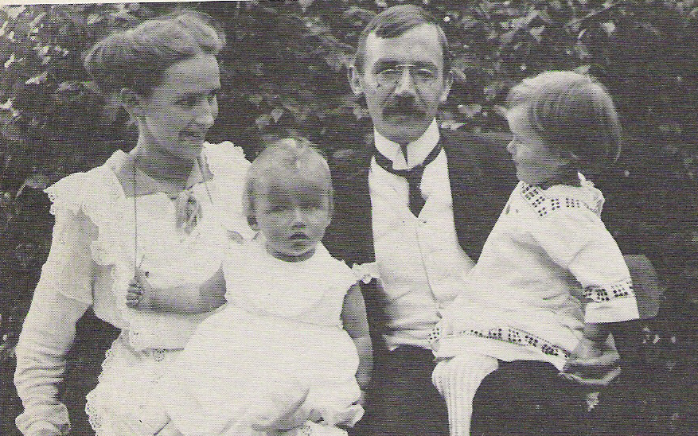
Barth met zijn gezin in 1916

Van de aanvang af besefte Barth dus dat het er in de prediking om gaat om over God te spreken.
Maar voor een ontwikkeld man als Barth was dat niet vanzelfsprekend. Hoe kun je over God spreken? God is in de hemel en wij zijn op de aarde (Pred 5:1). Hoe kan een sterveling spreken over het eeuwige?
Barth worstelde met zijn belangrijkste roeping en vond zijn eigen vertolking van de boodschap van God maar ondermaats:
Mijn huisbezoeken en onderwijs zijn een belachelijk stukje knoeiwerk. Ik ben als iemand die in een trompet blaast, zijn wangen bolt, maar er komt geen toon uit.
Barth ontdekt dat andere predikanten dit innerlijke conflict ontlopen en dat veel theologie niet echt op God gericht is maar op het eigen ego.
Op een synode merkte hij een keer op: laten we de dienst die voor de synode begint schrappen, zodat we daarmee erkennen dat ‘alles, vooral de staatskerk, hier honderd keer belangrijker is dan God’.
In 1916 spreekt hij voor studenten over ‘het ene nodige’. Hij zegt dat - meer dan iets anders - we nu eindelijk bij het begin moeten beginnen en erkennen dat God God is.

Maar heeft Barth dan nu zelf God gevonden?
Hij troost zich met de gedachte dat reeds de erkenning dat het moeilijk is over God te spreken een erkennen is van God.
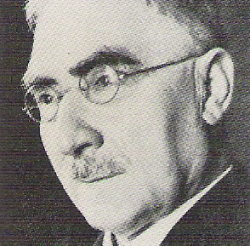
Barth over Ragaz: Als twee sneltreinen paseerden wij elkaar: ik ging richting kerk, Ragaz ging er vandaan
Omdat Gods zaak voor hem belangrijker is dan onze zaken raakt Barth steeds verder verwijderd van religieus socialen als Ragaz. Op een conferentie zegt hij dat we op God moeten wachten. Dit wordt hem kwalijk genomen.
Later is Barth opnieuw bij zijn vriend Thurneysen om te spreken over wat hen beweegt. De beide vrouwen musiceren en de mannen hebben een diepgaande discussie over theologie en kerk. De conclusie van het gesprek is: in onze studie hebben we niet gekregen wat we nodig hadden. Er is een ander fundament nodig.
Maar wat moet dat fundament dan zijn? Kutter, Kant, Hegel?
De volgende dag pakt Barth zijn Bijbel en notitieblok en zet zich onder een appelboom. Hij leest en hij schrijft. Hij leest en hij schrijft.
Dat is het begin van zijn Römerbrief.

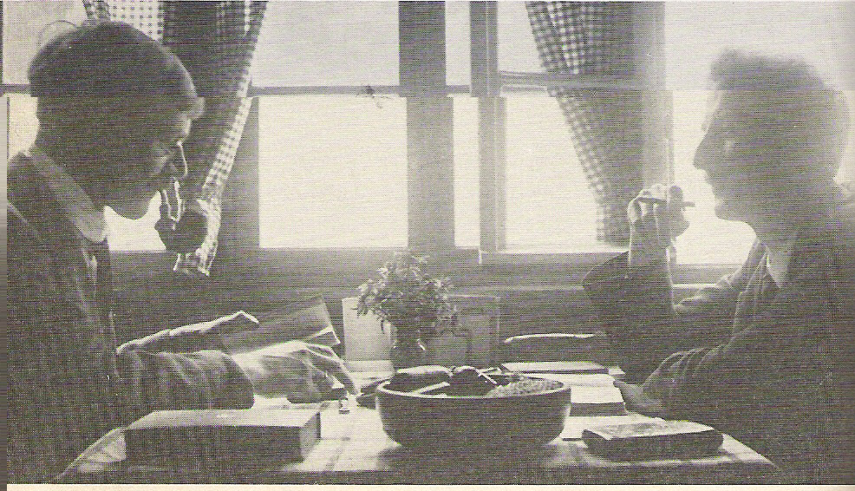
Barth met zijn vriend Thurneysen aan de studie

de Römerbrief
In zijn inleiding op de tweede druk (1921) van zijn commentaar op de brief van Paulus aan de Romeinen legt Barth zijn uitgangspunten uit bij de behandeling van de tekst.
Hij stelt dat vele exegeten zeer uitvoerig ingaan op allerlei technische kwesties, maar nalaten naar voren te brengen waar het eigenlijk gaat. Voor Barth gaat het er om Paulus te begrijpen, de muur van 19 eeuwen te slechten. Vanuit de analyse van de afzonderlijke woorden moeten we komen tot een zin (van Wörter naar Worte). Je moet net zo lang worstelen totdat je de tekst je eigen hebt gemaakt. Pas dan heb je verklaard.
Als men mij biblicisme verwijt, dan zeg ik: ik heb inderdaad een vooroordeel en dat is dat ik geloof dat de Bijbel een goed boek is en dat Paulus iets van God weet.
Bij de behandeling van de opening van de brief wordt gelijk duidelijk hoe Barth de Bijbel benadert:

God is de gans Andere.
Jezus markeert het breekpunt tussen de ons bekende wereld en een onbekende wereld. Hij is de scheidslijn tussen tijd en eeuwigheid, ding en oorsprong, mens en God.

De jaren 1-30 zijn openbaringstijd, ontdekkingstijd.
In deze tijd wordt de andersoortige goddelijke bestemming van alle tijd gezien. De andere kant van de snijlijn breidt zich niet uit over het gebied dat ons bekend is.
Jezus, die de Christus is, komt van een onbekend gebied loodrecht van boven en vormt een inslagkrater in onze wereld, een lege ruimte.`
De Christus gemeente kent geen woorden, werken en dingen die op zich heilig zijn, ze kent alleen woorden, werken en dingen die als ontkenning naar het heilige verwijzen.
Römerbrief², 4,5,6,12
Met dit uitgangspunt van ‘het oneindige kwalitatieve onderscheid tussen God en mens’ wil Barth grote schoonmaak houden ten opzichte van de vrijzinnige theologie van de 19e eeuw, die hij spottend de cultuurprotestantse gewetensreligie noemt, waar het gaat om gevoel en beleving, ten koste van God die boven ons staat.
De eerste schetsen voor de Römerbrief in 1916
De eerste Römerbrief verscheen in 1919 vlak na het einde van de 1e Wereldoorlog. Waar die oorlog over ging is eigenlijk niet duidelijk te maken. Een klein lokaal conflict in Servië stak uiteindelijk heel Europa in brand en alle naties die tegen elkaar ten strijde trokken hadden een christelijke achtergrond. Het patriottisme was sterker dan het geloof en alle belangrijke mogendheden in Europa werden meegesleurd in een zinloze oorlog die 8 miljoen slachtoffers maakte
Nergens in de Römerbrief verwijst Barth naar de politieke gebeurtenissen, maar het is duidelijk dat zijn benadering een schot was in de roos.
Het evangelie staat tegenover de kerk als de belichaming van de laatste menselijke mogelijkheid ten opzichte van de onmogelijke mogelijkheid van God. Hier gaapt de afgrond – meer dan waar ook. Hier barsten de wonden open van de ziekte van de mens aan God. Want de kerk is de plaats waar aan deze zijde van de afgrond, die de mens van God scheidt, de eeuwige Openbaring in korte tijd tijdelijk wordt, een gegeven, een gewoonte en een vanzelfsprekendheid….
De kerk is de min of meer omvattende poging om het goddelijke te vermenselijken, in te passen in de tijd, te objectiveren, wereldlijk te maken. De kerk poogt het goddelijke tot iets praktisch te maken tot welzijn van de mensen. Het is de poging om de onbegrijpelijke en onvermijdelijke Weg begrijpelijk te maken….
Het evangelie is de opheffing van de kerk, omdat de kerk de opheffing van het evangelie is.
Römerbrief², 316,317

dialektische theologie
Bij het verschijnen van de eerste Römerbrief werd Barth in Zwitserland landelijk bekend. Zijn echte doorbraak kwam toen hij in Duitsland in Tambach een rede hield onder de titel ‘de christen in de maatschappij’. De resterende exemplaren van de Römerbrief werden snel verkocht en Barth besloot voor de tweede druk het boek te reviseren. Korte tijd later wordt hij in 1921 benoemd tot professor in Göttingen en later in Münster en Bonn.
Steeds meer jonge predikanten zoeken naar nieuwe wegen in de theologie en vinden in Barth een gids. Zijn theologie wordt wel de dialektische theologie genoemd. Dat moeilijke woord moeten we uitleggen.
De oorsprong van het woord dialektiek ligt in de Griekse oudheid, waarin men in geschriften door een dialoog van tegenstelde meningen tot een hogere waarheid tracht te komen.
Barth maakt in zijn geschriften voortdurend gebruik van tegenstellingen, die zich soms oplossen in paradoxen. Je kunt dus zeggen dat de structuur van zijn geschreven tekst dialectisch van aard is. Hij verduidelijkt het ‘ja’ door het ‘nee’ en het ‘nee’ door het ‘ja’.
Verder legt Barth een radikale nadruk op het feit dat we God niet kunnen inpassen in en ondergeschikt maken aan onze bedoelingen, onze prioriteiten, onze inzichten, enz. God is als de gans Andere de opheffing van de dialectiek. Het terrein van de dialectiek wordt verlaten als God begint te spreken.
Deze twee elementen, het werken met tegenstellingen en paradoxen (D) en de nadruk op God die boven ons staat (B), bepalen het karakter van de dialektische theologie.

Lees de twee citaten van de Römerbrief nog eens door en geef karakteristieke passages met een D of een B aan.
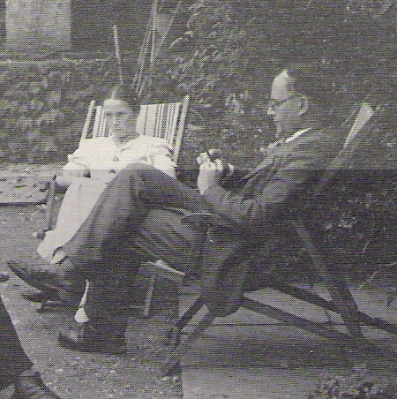

Vanaf 1926 was Charlotte Von Kirschbaum de meest naaste medewerker van Barth. Tegen de zin van zijn vrouw Nelly trok zij in 1929 bij hem in huis. Zij heeft een belangrijke bijdrage geleverd aan de totstandkoming van de Kirchliche Dogmatik.
Er is veel onduidelijk over de relatie van Von Kirschbaum en Barth. Was het vriendschap of ging het om meer? In ieder geval werd ‘de direkte familie een last opgelegd, waar zij bijzonder zwaar onder geleden hebben’.
In 1964 werd Von Kirschbaum opgenomen in een kliniek vanwege Alzheimer.
Ze stierf in 1975 en werd in het graf van Barth bijgezet.
Als professor neemt Barth vele initiatieven. Samen met Thurneysen en Gogarten richt hij een tijdschrift op met de naam Zwischen den Zeiten. Ook Bultmann en E. Brunner leverde van de aanvang bijdragen.
Barth schrijft commentaren op 1 Cor 15, Filippenzen, Jacobus. In 1924 verschijnt een tweede bundel preken van hem en Thurneysen.
Verder verschijnen er van hem kritische publicaties over theologische autoriteiten als Von Harnack en Schleiermacher. In een studie uit 1931neemt Barth de middeleeuwer Anselmus onder de loep.
Het belangrijkste thema in de twintiger jaren is de vraag naar de verhouding tussen Gods Openbaring en ons menselijke gevoel en inzicht. Dit mondt uit in zijn Prolegomena zur Christlichen Dogmatik (Voorwoord tot de christelijke dogmatiek) in 1927.

strijd tegen het nazisme
In 1933 kwam Hitler aan de macht en kwam de kerk onder grote druk te staan. Karl Barth brak met Gogarten die zijn sympathie had betuigd voor de Deutsche Christen, een beweging die probeerde het christelijke geloof te verenigen met de ideologie van het nationaal-socialisme.
In de zomer van 1933 spraken drie kwart van de kerkelijke vertegenwoordigers zich uit voor een loyale opstelling tegenover het bewind van Hitler. In september wordt vastgesteld dat niet-ariërs geen kerkelijke verantwoordelijkheid kunnen dragen.
Er wordt een nieuw tijdschrift opgericht Theologische Existenz heute. In het eerste nummer betoogt Barth dat alleen het Woord van God onze leidraad moet zijn. De roep om een leider in Duitsland is ‘even vergeefs als het roepen der Baälspriesters: ‘Baäl, antwoord ons!’’.
Kerkelijk is de polarisatie compleet. In januari 1934 zegt Barth tegen een vooraanstaande Duitse Christen: Wir haben einen anderen Glauben, wir haben einen anderen Gott. Deze man verschiet, maar anderen willen Barth eruit gooien.
In mei 1934 worden de kerken die zich willen verzetten bijeengeroepen op een synode. 138 Afgevaardigden uit heel Duitsland zijn bijeen. Terwijl zijn medestanders een uiltje knappen stelt Barth een verklaring, een geloofsbelijdenis op, de zogenaamde Barmen Thesen, die ’s avonds unaniem wordt aanvaard.
* neem de stellingen, die in de bijlage staan, door
Diezelfde zomer worden de nummers van Theologische Existenz heute in beslag genomen. Aan het einde van dat jaar wordt hij als hoogleraar uit zijn ambt gezet, omdat hij weigerde de eed van trouw aan Hitler af te leggen. Het jaar daarop werd hij professor in Bazel.
In Duitsland wordt het verzet tegen de beweging van Hitler zwak. Niemöller zit in 1937 al in de gevangenis en Bonhoeffer wordt ook al gemuilkorfd. Onder die omstandigheden gaat de Bekennende Kirche in 1938 zelfs akkoord met de eed aan Hitler en herriep daarmee de eerder aanvaarde Barmer Thesen.
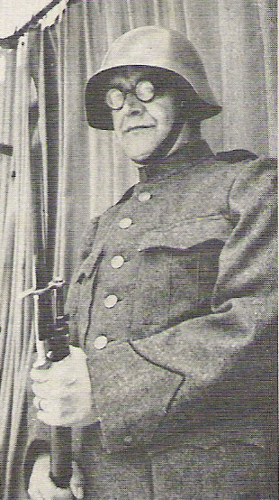
Steeds meer komt Barth tot het besef dat Luther met zijn tweerijkenleer en zijn eenzijdige benadering van de verhouding tussen geloof en werken aan de oorsprong ligt van de miserie. Ook hekelt hij het onderdanendenken van de Duitsers.
Als de oorlog eenmaal is uitgebroken kan Barth vanuit Zwitserland niet veel doen. Hij concentreert zich op het werken aan zijn Kirkliche Dogmatik.
In april 1940 meldt hij zichzelf als vrijwilliger bij het leger en schraagt daarmee zijn oproep tot gewapend verzet.
In de oorlogsjaren keert Barth zich tegen de angstvallige politiek van het neutrale Zwitserland, dat asielzoekers weigert, de persvrijheid beperkt en hem verbiedt over politiek te spreken. Ook schrijft hij open brieven om landen die het moeilijk hebben zoals Engeland, Nederland en Frankrijk te bemoedigen.
In 1944 komt er een opmerkelijke wending in Barth zijn opstelling. Iedereen ziet dat het einde van de oorlog nabij is en Barth stelt nadrukkelijk dat als God over Duitsland heeft geoordeeld we niet opnieuw zelf nog eens moeten oordelen.
Na de bevrijding wil Barth zo snel mogelijk het verslagen Duitsland te hulp schieten. Op zijn eerste reis door Duitsland ontbreekt de kritische noot echter niet.
Het valt hem op dat velen erover spreken dat ze in de oorlogsjaren de demonen recht in de ogen hebben gezien. Daarop zegt Barth: ‘Waarom hebben jullie het altijd over demonen. Waarom zeggen jullie niet: we zijn politieke dwazen geweest?’
Verder is hij er verbaasd over dat er zo weinig bezinning is. Bij de kerkelijke leiding wil men de draad weer oppakken, zonder een analyse. Men streeft niet naar een echt nieuw begin, een opnieuw doordenken van de boodschap van God.
Daar staat tegenover dat er vele ontroerende ontmoetingen zijn met oude vrienden. Het verloop van de colleges is ook heel anders. Velen waren getekend door de oorlog. Barth leest niet zoals anders alles voor van papier. Tijdens deze colleges voelt hij zich meer zendeling dan professor.
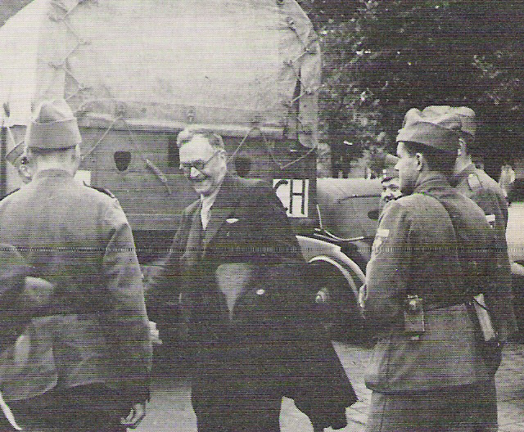
Een oproep in 1946 aan Zwitserland om Duitsland te hulp te komen met hulpgoederen werd beantwoord.

de Kirchliche Dogmatik
Het grote werk van Barth is zijn Kirchliche Dogmatik. Het boek bestrijkt meer dan 8000 bladzijden en ondanks dat is het nog geen eens af. Deel 5 over de toekomstverwachting ontbreekt.
Op veel punten heeft Barth de theologie van binnenuit vernieuwd.
We kunnen hier niet een overzicht geven van de inhoud. We laten het bij een impressie.

Barth zag de Bijbel als Gods Woord, maar hij was niet krampachtig. Hij stond open voor een kritische benadering van de Bijbelse teksten. Barth was tegen een mechanische inspiratieleer, waar mensen zekerheid aan meenden te ontlenen. Hoe de Bijbel dan wel geïnspireerd is, dat was volgens hem niet vast te leggen.
Onze grondstelling is dat we de Bijbel een getuigenis van Gods Openbaring noemen. Daarin ligt een inperking. We maken een onderscheid tussen de Bijbel op zich en de Openbaring. Een getuigenis is namelijk niet hetzelfde als datgene wat betuigd wordt...
We stuiten in de Bijbel op door mensen geschreven woorden in een menselijke taal en door deze woorden horen wij over de heerschappij van de drieënige God. En dat is de positieve kant: hoewel beperkt is de Bijbel niets anders dan het middel waardoor Gods Openbaring tot ons komt.
Kirchliche Dogmatik I 2 512

In het deel over de Uitverkiezing (KD II 2) slaat Karl Barth heel nieuwe wegen in. Hij kan niet leven met de voorstelling dat God aan de ene kant mensen uitkiest en aan de andere kant evenzeer mensen afwijst. In dit deel probeert hij de bijbelse begrippen rond de Verkiezing anders uit te leggen.. Zijn uitgangspunt is daarbij dat God in Christus het heil van de wereld voor ogen heeft en dat Jezus de Boze overwonnen heeft:
Wij kunnen het bereik van het Boze geen zelfstandigheid toekennen. In Jezus Christus kunnen wij het boze slechts als overwonnen, wijkend en vluchtend en als opgeheven beschouwen
Kirchliche Dogmatik II 2 189
Komt Barth hiermee niet dicht bij de leer van de Alverzoening? Die gevolgtrekking heeft Barth nooit willen maken.
Paulus spreekt enerzijds over de werkelijk verloren mensen... en anderzijds over de concrete almacht van God die in Jezus Christus voor de mens heeft gekozen en voor hem heeft ingestaan...
De gedachte over de toekomst van deze mens blijft een geloofsvoorstelling, een gedachte van hoop, waarin noch de mens overschat, noch de vrijheid van God onderschat mag worden.... Maar juist met het oog op deze relatie van God en mens kan God niet te veel worden toevertrouwd, kan de overmacht van deze God en daarmee de belofte voor deze mens niet ontkend worden.
Het is niet mogelijk te geloven in het ongeloof. Men kan alleen geloven in het toekomstige geloof van de nu nog ongelovigen.
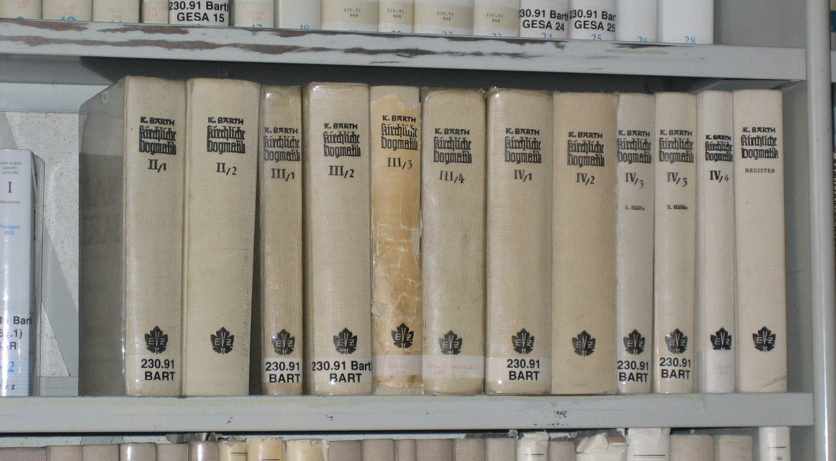

de Kirchliche Dogmatik
Kirchliche Dogmatik II 2 325

na de oorlog
Na de 2e WO bleef Barth maatschappelijk aktief.
Hij verzette zich tegen de kernbewapening. De achtergrond van de ontwikkeling van kernwapens in Oost en West was volgens hem angst en wantrouwen. Alleen een uitweg uit de achterliggende ideologische impasse kon volgens hem ons behoeden voor de verschrikkingen van een mogelijke kernoorlog.

Tegen de ontwikkeling van het communisme stelde Barth zich veel minder hard op als daarvoor tegenover de opkomst van het nationaal-socialisme in Duitsland.
Barth vond dat het Westen alleen door een voorbeeld te stellen van vrijheid en rechtvaardigheid een antwoord kon geven op het communisme. Het anti-communisme was volgens een groter kwaad dan het communisme zelf.
Er waren er die deze opstelling teleurstellend vonden.

Op theologisch vlak werd Barth betrokken bij de vergaderingen van de Wereldraad van Kerken. Bij de eerste assemblee in 1948 in Amsterdam mocht hij de openingstoespraak houden. Barth droeg de oecumene een warm hart toe al had hij ook zijn twijfels over de Wereldraad van kerken als grote para-kerkelijke organisatie. Het hart van de kerk klopt niet in vergaderingen van bisschoppen of protestantse synodes maar in de plaatselijke gemeente. Kerkelijk voelde Barth zich dus aangetrokken tot het congregationalisme: een samenwerkingsverband van kerken, met weinig algemene richtlijnen en veel ruimte voor de plaatselijke kerk.

........................
........................

Op theologisch vlak was zijn vroegere medestander Rudolf Bultmann andere wegen ingeslagen. In de jaren 50 kreeg hij een grote aanhang.
Bultmann verklaarde dat hij als modern mens niet kon geloven in de wonderen van het Nieuwe Testament. Zijn stelling was:
Men kan niet gebruik maken van elektrisch licht en radio, men kan niet in geval van ziekte een beroep doen op moderne klinische middelen en tegelijk in de geestes- en wonderwereld van het Nieuwe Testament geloven.
Wat doe je in zo’n geval als je hoogleraar N.T. bent? Bultmann vindt dat het N.T. opnieuw geïnterpreteerd moet worden. De wonderverhalen moeten ontmythologiseerd worden, zodat de werkelijke boodschap van de teksten naar boven komt.
Voor Barth was de benadering van Bultmann in wezen hetzelfde als waarmee hij in zijn studententijd was opgegroeid: een combinatie van vrijzinnigheid en innerlijk religieus gevoel. Op een meer gematigde manier dan in zijn jonge jaren schrijft hij een boek waarin hij Bultmanns benadering bestrijdt.

betekenis
Als we proberen samen te vatten wat de betekenis is van het werk van Karl Barth zouden wij het volgende naar voren willen brengen.

1. Karl Barth heeft een nieuwe impuls gegeven aan de orthodoxie.
De bekende Nederlandse dominee Buskes moest in 1926 als beginnend Gereformeerd predikant het veld ruimen, omdat hij niet kon instemmen met synodale visie op het spreken van de slang in het paradijs.
Het is dezelfde tijd waarin men in Nederland Barth begint te lezen.
Barth was voor Buskes een verademing in een tijd van hopeloze polarisatie:

........................
Het scheen welhaast, dat er slechts twee mogelijkheden waren: het oude geloof trouw blijven, maar dan ook Kuyper volgen in zijn afwijzing van de Schriftkritiek, zijn wetenschapsbeschouwing, zijn antithesebelijdenis en christelijke politiek en dan veel als gevaarlijk beschouwen, óf de Schriftkritiek aanvaarden en dan radicaal het neocalvinisme in zijn geheel afwijzen, ook in politiek, sociaal en cultureel opzicht, maar dan ook het oude geloof prijsgeven...
Hoera voor het leven, 77

2. Barth heeft gezorgd voor een inhoudelijke vernieuwing van bepaalde theologische thema’s.
Onder het paragraafje Kirchliche Dogmatik hebben we hiervan al enkele voorbeelden van gegeven.

3. Een van de steeds terugkerende thema’s in het werk van Barth is dat we als christenen God aanpassen aan onze eigen behoeften. We vereren stiekem andere goden, we maken onze godenbeelden en we misbruiken Gods naam. De duidelijke opstelling van Barth ten tijde van de twee wereldoorlogen is een treffende illustratie van de actualiteit van de eerste drie van de tien geboden.

4. Barth sloeg nieuwe wegen in op het vlak van de verantwoordelijkheid van de christen in de maatschappij. Barth geloofde niet in christelijke politiek, omdat daar direkt weer het gevaar opduikt dat we God gebruiken om onze politieke ideeën uit te voeren. Barth stond erg kritisch tegenover de tweerijkenleer van Luther.
Men kan ook bezwaren opwerpen tegen het gedachtengoed van Barth.
1. Een bezwaar dat veel genoemd wordt is dat Barth geen aanknopingspunt biedt om te geloven. Zijn werk is als een kasteel zonder deur, als een prachtig schip, maar zonder loopplank – je kunt er niet in.

........................

........................
In zijn boek over de schepping gaat hij bijvoorbeeld niet in op de vraag naar de verhouding tussen geloof en natuurwetenschap. Het enige dat hij doet is exegese. Dit vanuit de veronderstelling dat Gods Woord zichzelf bewijst. Een dergelijk uitgangspunt vinden we al in zijn Römerbrief als hij zegt: wij weten het niet, maar God weet het.
Het ontbreken van apologetiek heeft te maken met Barths radicale beginsel, dat we niet vanuit onze natuur, ons gevoel of onze algemene kennis iets over God kunnen zeggen, maar alleen vanuit Gods openbaring.

2. In het gesprek met evangelischen wordt duidelijk, dat er wel overeenstemming is over God, de hemel en het werk van Christus, maar niet over de duivel en de hel.
Een fraaie illustratie hiervan vinden we bij de ontmoeting die Barth had met Billy Graham. Het was een zeer aangename kennismaking, totdat Barth Billy Graham hoorde preken:
Dat was een geknal van pistolen.... Dit was prediking van de wet en niet een boodschap waar je blij van wordt. Hij jaagt de mensen schrik aan. Dreigen, ja, dat maakt altijd indruk. Mensen willen liever bedreigd worden, dan dat ze blij gemaakt worden. Hoe meer bij hen de hel wordt opstookt, des te sneller komen ze naar voren. Maar ook een dergelijk resultaat rechtvaardigt zo’n boodschap niet. Je mag van het evangelie geen wet maken, je mag het niet als koopwaar aan de man brengen... We moeten de Heer vrij laten zelf zijn werk te doen.
Barth weigert de wereld in te delen in bekeerden en niet-bekeerden en heeft als gevolg daarvan een fundamenteel andere grondhouding ten opzichte van veel evangelischen.

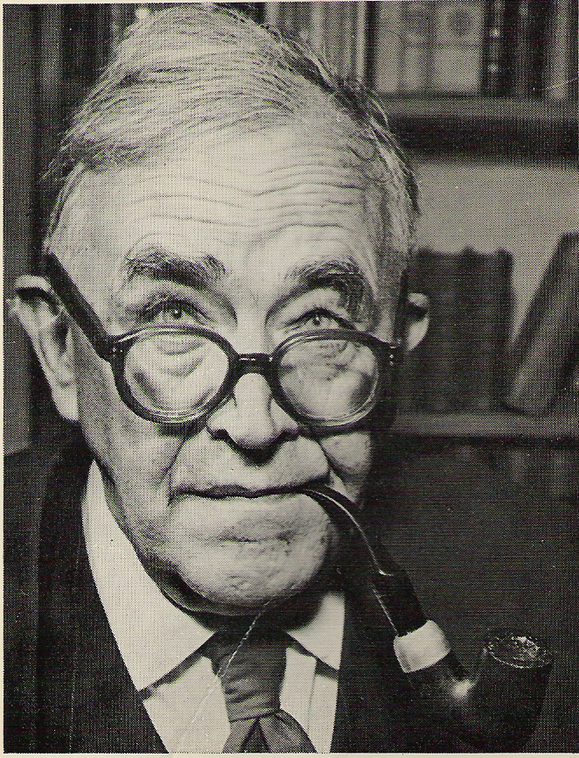
Barth op latere leeftijd

........................

3. Op bepaalde punten heeft Barth duidelijk beperkingen en draagt hij het stempel van zijn tijd.
Tegenwoordig storen feministen zich aan zijn patriarchale visie op het huwelijk en zijn mannelijke ponerende manier van schrijven. Vragen lijken bij hem te ontbreken. Ook vinden ze hem soms abstract.
Het is niet moeilijk om ook andere punten aan te geven waarin hij niet de nuances heeft die veel christenen tegenwoordig wel hebben (bijv. t.a.v.zelfmoord, abortus en euthenasie KD III 4, 456 e.v.).

Als we Barth de gelegenheid geven om zichzelf te verdedigen dan zou hij kunnen zeggen dat het nooit zijn bedoeling is geweest het laatste woord te hebben.
Dogmatiek is voor hem een weg en niet een statisch gebouw. Mensen moeten vooral geen Barthiaan worden. Belijdenissen moeten een weg openen naar de toekomst en niet naar het verleden.
Indrukwekkend is het dat hij aan het einde van zijn loopbaan stelt:
Wie wil werken in de theologie, kan nooit zijn rug rechten nadat de vragen zijn opgelost, kan nooit van bereikte resultaten spreken..., maar kan alleen maar iedere dag, ja ieder uur opnieuw bij het begin beginnen.
En daarmee zijn we terug bij zijn eerste uitgangspunt: de belangrijkste taak van de theologie is dat we God God laten zijn.

april 2006
Jart Voortman, jartvoortman@hotmail.com
Voornamelijk gebaseerd op:
Eberhard Busch, Karl Barths Lebenslauf, Chr. Kaiser Verlag München, 1975
Karl Barth, Der Römerbrief, Chr. Kaiser Verlag München, 1924
Georges Casalis, Portret van Karl Barth, Ten Have Amsterdam, 1967
O. Weber, Karl Barths Kirchliche Dogamtik, Ein einführender Bericht, Neukirchener Verlag, 1975⁷
Beumer, Ter Schegget, e.a., Karl Barth, een theologisch portret, Ten Have Baarn 1986, 85-95

herhalingsvragen
Geef kort de ontwikkeling weer van Barth voor de publicatie van de Römerbrief (1-3).
Geef aan welke termen Barth graag gebruikt om het ‘oneindige kwalitatieve onderscheid’ tussen God en mens aan te geven (4, vanaf r5).
Wat betekent het woord dialektisch (5)?
Noem een aantal publicaties van Barth. Bij welke tijdschriften was hij betrokken?(5)
Noem een van de Barmen Thesen(12,13). Tegen welke beweging wordt in deze Barmen Thesen concreet verzet aangetekend? (6)
Beschrijf Barth zijn houding voor, tijdens en na de 2e Wereldoorlog ten aanzien van het nationaal-socialisme (6)
Hoe zag Barth de Bijbel? (7)
Hoe dacht Barth over de Alverzoening? (7)
Hoe stelde Barth zich op tegenover het communisme? (8)
Hoe was Barth betrokken bij de Wereldraad van Kerken? (8) Wat betekent het woord congregationalist?
Wat was het standpunt van Rudolf Bultmann? (8)
In welke vier punten wordt de betekenis van Barth voor onze tijd samengevat? (9)
In welke opzichten kan men kritiek hebben op de theologie van Barth? (9,10)

bijlage: Barmen thesen

Verklaring van de Synode der Belijdende Kerk in Duitsland van 31 mei 1934.

art. 1. `Ik ben de weg en de waarheid en het leven; niemand komt tot den Vader dan door Mij.' (Joh. 14:6).
`Waarachtig, ik verzeker u: wie de schaapskooi niet binnengaat door de deur, maar ergens anders naar binnen klimt, is een dief of een rover. Ik ben de deur: wanneer iemand door mij binnenkomt zal hij gered worden; hij zal in en uit lopen, en hij zal weidegrond vinden’ . (Joh. 10:1,9).
Jezus Christus, gelijk Hij ons in de Heilige Schrift wordt betuigd, is het ene Woord Gods, dat wij hebben te horen en in leven en sterven hebben te vertrouwen en te gehoorzamen.
Wij verwerpen de valse leer, als zou de Kerk als bron van haar verkondiging behalve en naast dit ene Woord Gods ook nog andere gebeurtenissen en machten, figuren en waarheden als Gods openbaring kunnen en moeten erkennen.

art. 2. `Door hem bent u één met Christus Jezus, die dankzij God onze wijsheid is geworden. Door Christus worden wij rechtvaardig en heilig en door hem worden wij verlost.' (1 Kor. 1:30).
Gelijk Jezus Christus Gods reële aanzegging is van de vergeving van al onze zonden, zo en met gelijke ernst is Hij ook Gods krachtige aanspraak op ons gehele leven; door Hem wedervaart ons vreugdevolle bevrijding uit de godloze gebondenheden dezer wereld tot vrije, dankbare dienst aan Zijn schepselen.
Wij verwerpen de valse leer, als zouden er gebieden van ons leven zijn, waarop wij niet aan Jezus Christus, doch aan andere heren zouden toebehoren, gebieden, waarop wij de rechtvaardiging en heiliging door Hem niet nodig zouden hebben.

art. 3. `Dan zullen we, door ons aan de waarheid te houden en elkaar lief te hebben, samen volledig toegroeien naar hem die het hoofd is: Christus. Vanuit dat hoofd krijgt het lichaam samenhang en wordt het ondersteund en bijeeengehouden door alle gewrichtsbanden.’ (Ef 4:15, 16).
De christelijke Kerk is de gemeente van broeders, waarin Jezus Christus in woord en sacrament door de Heilige Geest als Heere tegenwoordig, handelt. Zij heeft zowel met haar geloof als met haar gehoorzaamheid, zowel met haar boodschap als met haar ordening, midden in de wereld der zonde als de Kerk der begenadigde zondaren te betuigen, dat zij alleen Zijn eigendom is, alleen van Zijn troost en van zijn vermaning, in verwachting van Zijn verschijning leeft en wenst te leven.
Wij verwerpen de valse leer, als zou de Kerk de vorm van haar boodschap en van haar ordening mogen overlaten aan haar eigen willekeur of aan de wisseling der overtuigingen die in een bepaalde tijd inzake wereldbeschouwing en politiek heersen.

art. 4. `Jullie weten dat heersers hun volken onderdrukken en dat leiders hun macht misbruiken. Zo zal het bij jullie niet m ogen gaan. Wie van jullie de belangrijkste wil zijn, zal de anderen moeten dienen.’ (Mat 20:25, 26).
De verschillende ambten in de Kerk dienen niet tot een heerschappij van sommigen over de anderen, maar tot de uitoefening van de dienst, die aan de gehele gemeente is toevertrouwd en verordineerd.
Wij verwerpen de valse leer, als zou de Kerk zich naast deze dienst bijzondere leiders, met machtsbevoegdheid bekleed, kunnen en mogen geven of laten geven.

art. 5. `Heb ontzag voor God en eerbiedig de keizer' (1 Petr 2:17).
De Schrift zegt ons, dat de Staat naar goddelijke beschikking de taak heeft, in de nog niet verloste wereld, waarin ook de Kerk staat, naar de mate van menselijk inzicht en menselijk vermogen, onder bedreiging met en uitoefening van dwang, voor recht en vrede te zorgen. De Kerk erkent, in dankbare eerbied jegens God, de weldaad van deze Zijn beschikking. Zij brengt Gods Rijk, Gods gebod en gerechtigheid en daarmede de verantwoordelijkheid van regeerders en geregeerden in herinnering. Zij vertrouwt en gehoorzaamt de kracht van het Woord, waardoor God alle dingen draagt.
Wij verwerpen de valse leer, als zou de Staat, boven zijn bijzondere opdracht uit, de enige en totale ordening van het menselijk leven moeten en kunnen worden en aldus ook de plaats en taak van de Kerk overnemen.
Wij verwerpen de valse leer, als zou de Kerk boven haar bijzondere opdracht uit, zich karakter, plichten en waardigheid van de Staat moeten en kunnen toekennen en zodoende zelf tot een orgaan van de Staat worden.

art. 6. `Ik ben met jullie alle dagen tot aan de voltooiing van de wereld.' (Mat 28:20). `Het woord van God laat zich niet gevangenzetten’ (2 Tim. 2:9).
De opdracht der Kerk, waarin haar vrijheid rust, bestaat daarin, dat zij van Christuswege en dus in dienst van Zijn eigen Woord en werk, door prediking en sakrament de boodschap der vrije genade Gods aan heel het volk bedient.
Wij verwerpen de valse leer, als zou de Kerk in menselijke eigenwaan het Woord en werk van de Heer in dienst kunnen stellen van welke eigenmachtig gekozen wensen, doeleinden en plannen ook.

